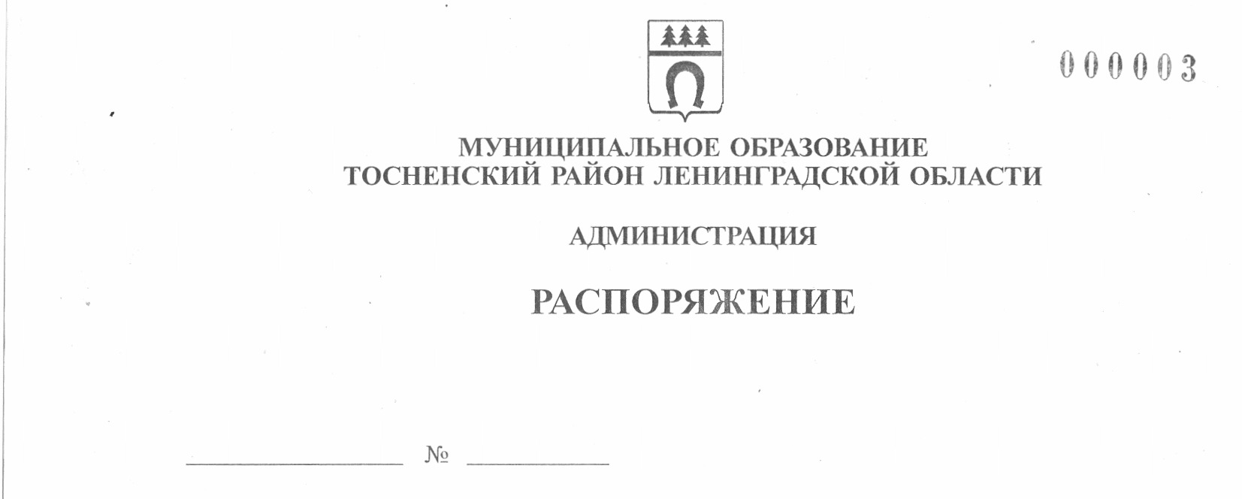

15.04.2022 125-ра

О проведении проверки Фонда «Муниципальный центр поддержки
предпринимательства» по соблюдению условий, целей и порядка
предоставления субсидий для организаций, образующих инфраструктуру
поддержки субъектов малого и среднего предпринимательства, на
возмещение затрат в связи с оказанием безвозмездных консультационных
услуг субъектам малого и среднего предпринимательства

В соответствии с Бюджетным кодексом Российской Федерации, Положением об обязательной проверке администрацией муниципального образования Тосненский район Ленинградской области, предоставляющей субсидии юридическим лицам (за исключением субсидий муниципальным учреждениям), индивидуальным предпринимателям, физическим лицам – производителям товаров, работ, услуг из бюджета муниципального образования Тосненский район Ленинградской области, соблюдения условий, целей и порядка их предоставления, утвержденным постановлением администрации муниципального образования Тосненский район Ленинградской области от 24.12.2015 № 2609-па, Порядком предоставления субсидий организациям, образующим инфраструктуру поддержки субъектов малого и среднего предпринимательства, в целях возмещения затрат в связи с оказанием безвозмездных консультационных услуг субъектам малого и среднего предпринимательства, утвержденным постановлением администрации муниципального образования Тосненский район Ленинградской области от 07.09.2021 № 2036-па, распоряжением администрации муниципального образования Тосненский район Ленинградской области от 13.04.2022 № 119-ра «Об утверждении плана проведения проверок по соблюдению получателями субсидий для организаций, образующих инфраструктуру поддержки субъектов малого и среднего предпринимательства, на возмещение затрат в связи с оказанием безвозмездных консультационных услуг субъектам малого и среднего предпринимательства условий, целей и порядка их предоставления»:

1. В соответствии с планом проведения проверок по соблюдению получателями субсидий для организаций, образующих инфраструктуру поддержки субъектов малого и среднего предпринимательства, на возмещение затрат в связи с оказанием безвозмездных консультационных услуг субъектам малого и среднего предпринимательства, условий, целей и порядка их предоставления на 2022 год, утвержденным распоряжением администрации муниципального образования Тосненский район Ленинградской области от 13.04.2022 № 119-ра, провести плановую выездную проверку Фонда «Муниципальный центр поддержки предпринимательства», ОГРН 1034701893412, ИНН 4716008150, расположенного по адресу: 187000, Ленинградская область, г. Тосно, пр. Ленина, д. 29, по соблюдению условий, целей и порядка предоставления субсидий для организаций, образующих инфраструктуру поддержки субъектов малого и среднего предпринимательства, на возмещение затрат в связи с оказанием безвозмездных консультационных услуг субъектам малого и среднего предпринимательства за период 2019-2021 годов.
2. Срок проведения проверки: с 19.04.2022 по 22.04.2022.
3. Способ проведения проверки – выборочный.
4. Назначить лицами, уполномоченными на проведение проверки, следующих сотрудников администрации:
- Лапина Оксана Дмитриевна, и. о. начальника отдела по поддержке малого, среднего бизнеса, развития потребительского рынка и сельскохозяйственного производства комитета социально-экономического развития администрации муниципального образования Тосненский район Ленинградской области;
- Палеева Светлана Алексеевна, заместитель начальника отдела по поддержке малого, среднего бизнеса, развития потребительского рынка и сельскохозяйственного производства комитета социально-экономического развития администрации муниципального образования Тосненский район Ленинградской области;
- Рябичко Ольга Петровна, начальник отдела бухгалтерского учета и отчетности, главный бухгалтер администрации муниципального образования Тосненский район Ленинградской области.
5. Отделу по поддержке малого, среднего бизнеса, развития потребительского рынка и сельскохозяйственного производства комитета социально-экономического развития администрации муниципального образования Тосненский район Ленинградской области направить в пресс-службу комитета по организационной работе, местному самоуправлению, межнациональным и межконфессиональным отношениям администрации муниципального образования Тосненский район Ленинградской области настоящее постановление для обнародования в порядке, установленном Уставом муниципального образования Тосненский муниципальный район Ленинградской области.
6. Пресс-службе комитета по организационной работе, местному самоуправлению, межнациональным и межконфессиональным отношениям администрации муниципального образования Тосненский район Ленинградской области обнародовать настоящее постановление в порядке, установленном Уставом муниципального образования Тосненский муниципальный район Ленинградской области.
7. Контроль за исполнением постановления возложить на заместителя главы администрации муниципального образования Тосненский район Ленинградской области Горленко С.А.

Глава администрации А.Г. Клементьев

Палеева Светлана Алексеевна, 8(81361) 32590
6 га

